LHP BPK TERHADAP APBD BULELENG TAHUN 2018
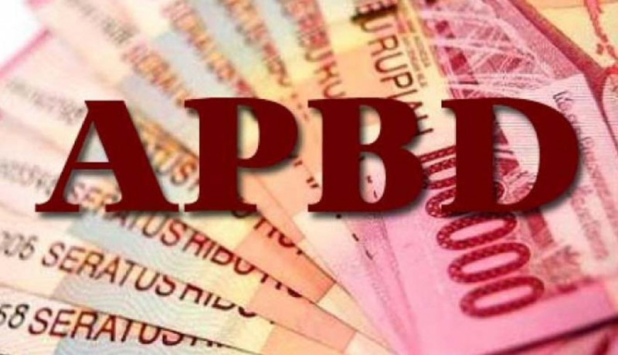
nusabali.com

Dewan Perwakilan Rakyat Daerah (DPRD) Buleleng meminta aksi nyata Pemerintah Kabupaten (Pemkab) Buleleng untuk menindaklanjuti temuan BPK RI atas laporan pertanggungajawaban Anggaran Pendapatan dan Belanja Daerah (APBD) tahun 2018. Karena temuan BPK itu wajib ditindaklanjuti dalam waktu 60 hari sejak Laporan Hasil Pemeriksaan (LHP) BPK RI diterima.
BPK RI memberikan sejumlah catatan sebagai temuan atas audit APBD 2018. BPK menemukan, berdasarkan Surat Pemberitahuan Pajak Daerah (SPTPD) dan Tanda Daftar Usaha Pariwisata (TDUP), dari 641 hotel yang semestinya dipungut pajak, sebanyak 29 hotel tidak dipungut pajak karena belum ditetapkan sebagai Wajib Pajak (WP), sehingga hotel tersebut tidak memiliki Nomor Pokok Wajib Pajak Daerah (NPWPD). Kondisi yang sama juga terjadi di pajak restoran. Dari 424 restoran, 13 restoran belum ditetapkan sebagai WP sehingga pajaknya tidak bisa dipungut, karena tidak memiliki Nomor Pokok Wajib Pajak Daerah (NPWPD). Akibat pajak yang tidak dipungut dari 29 hotel dan 13 restoran tersebut, berpengaruh pada target Pendapatan Asli Daerah (PAD). Disebutkan, target PAD pada tahun 2018 ditetapkan sebesar Rp 376.365.727.547, namun realisasinya hanya sebesar Rp 335.555.493.392, atau 89,6 persen. Melesetnya capaian terget PAD, juga dipengaruhi oleh tidak intensipnya penagihan piutang pajak daerah.
Menurutnya, semua catatan dari hasil temuan BPK RI akan ditindaklanjuti seperti tahun-tahun sebelumnya. Sehingga, BPK RI sangat menghargapi sikap Pemkab Buleleng dalam menindaklanjuti catatan-catatan dari BPK RI tersebut. “Karena kami tahu resiko-resiko mana kala tidak menindaklanjuti catatan dari LHP BPK RI itu. Makanya kami selalu merespon cepat catatan BPK RI itu, dan kami sampaikan dan juga melaksanakan,” tandasnya.

Sumber Berita
- koranbuleleng.com, DPRD Minta Pemkab Buleleng Sikapi Serius Catatan BPK, 10 Juni 2019.
- Bali Post, PHR Dominasi LHP BPK terhadap APBD 2018, 11 Juni 2019.
- nusabali.com, DPRD Minta Aksi Nyata Pemkab, 12 Juni 2019.

Catatan
Pajak Daerah yang selanjutnya disebut Pajak, adalah kontribusi wajib kepada Daerah yang terutang oleh orang pribadi atau badan yang bersifat memaksa berdasarkan Undang-Undang, dengan tidak mendapatkan imbalan secara langsung dan digunakan untuk keperluan Daerah bagi sebesar-besarnya kemakmuran rakyat. Pajak Hotel adalah pajak atas pelayanan yang disediakan oleh hotel. Hotel adalah fasilitas penyedia jasa penginapan/peristirahatan termasuk jasa terkait lainnya dengan dipungut bayaran, yang mencakup juga motel, losmen, gubuk pariwisata, wisma pariwisata, pesanggrahan, rumah penginapan dan sejenisnya, serta rumah kos dengan jumlah kamar lebih dari 10 (sepuluh).
Surat Ketetapan Pajak Daerah Kurang Bayar, yang selanjutnya disingkat SKPDKB, adalah surat ketetapan Pajak yang menentukan besarnya jumlah pokok pajak, jumlah kredit pajak, jumlah kekurangan pembayaran pokok pajak, besarnya sanksi administratif dan jumlah pajak yang masih harus dibayar. Surat Tagihan Pajak Daerah, yang selanjutnya disingkat STPD, adalah surat untuk melakukan tagihan pajak dan/atau sanksi administratif berupa bunga dan/atau denda.
Selain itu, Badan Pemeriksa Keuangan, yang selanjutnya disingkat BPK, adalah lembaga negara yang bertugas untuk memeriksa pengelolaan dan tanggung jawab keuangan negara sebagaimana dimaksud dalam Undang-Undang Dasar Negara Republik Indonesia Tahun 1945. Pemeriksaan BPK mencakup pemeriksaan keuangan, pemeriksaan kinerja, dan pemeriksaan dengan tujuan tertentu. Dalam melaksanakan pemeriksaan pengelolaan dan tanggung jawab keuangan negara, BPK melakukan pembahasan atas temuan pemeriksaan dengan objek yang diperiksa sesuai dengan standard pemeriksaan keuangan negara.
Hasil Pemeriksaan adalah hasil akhir dari proses penilaian kebenaran, kepatuhan, kecermatan, kredibilitas, dan keandalan data/informasi mengenai pengelolaan dan tanggung jawab keuangan negara yang dilakukan secara independen, objektif, dan profesional berdasarkan Standar Pemeriksaan,yang dituangkan dalam laporan hasil pemeriksaan sebagai keputusan BPK.

Pasal 1 angka 10 Undang-Undang Nomor 28 Tahun 2009 tentang Pajak Daerah dan Retribusi Daerah.
Pasal 1 angka 20 Undang-Undang Nomor 28 Tahun 2009 tentang Pajak Daerah dan Retribusi Daerah.
Pasal 1 angka 21 Undang-Undang Nomor 28 Tahun 2009 tentang Pajak Daerah dan Retribusi Daerah.
Pasal 1 angka 16 Peraturan Daerah Kabupaten Buleleng Nomor 8 Tahun 2011 tentang Pajak Hotel.
Pasal 1 angka 20 Peraturan Daerah Kabupaten Buleleng Nomor 8 Tahun 2011 tentang Pajak Hotel.
Pasal 1 angka 1 Undang – Undang Nomor 15 Tahun 2006 tentang Badan Pemeriksa Keuangan.
Pasal 6 Ayat (3) Undang – Undang Nomor 15 Tahun 2006 tentang Badan Pemeriksa Keuangan.
Pasal 6 Ayat (5) Undang – Undang Nomor 15 Tahun 2006 tentang Badan Pemeriksa Keuangan.
Pasal 1 angka 14 Undang – Undang Nomor 15 Tahun 2006 tentang Badan Pemeriksa Keuangan.

